illbruck PR003 - Fensterbankformteil

Tremco CPG Germany

Eigenschaften

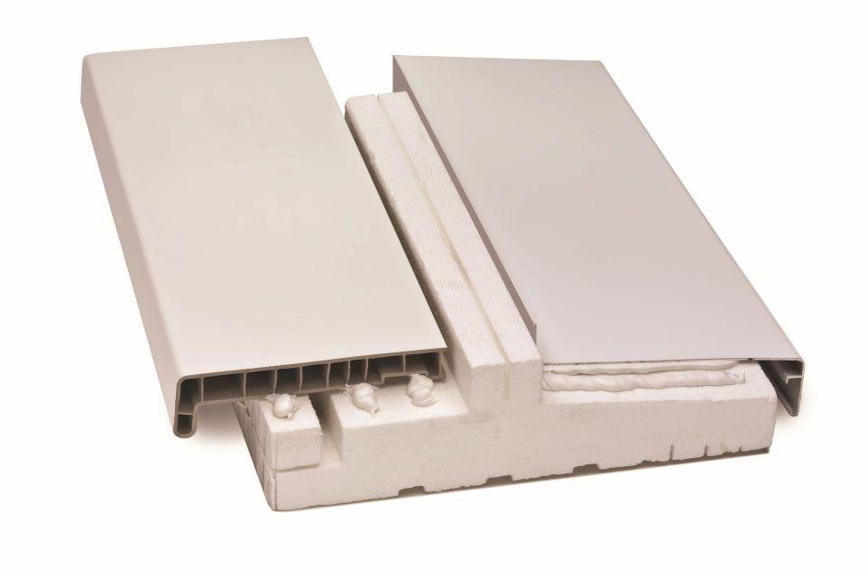

HAN:

303881

Werkstoff

Polystyrol-Hartschaum

Länge (mm)

1.000,00

Temperaturbeständigkeit (°C)

-20,00 - 85,00

U-Wert (W/(m²K))

0,10

Wärmeleitfähigkeit (W/(m\*K))

0,04

Druckspannung

0,2 MPa

Beständigkeit

übliche Baustoffe, außer Lösungsmittel, lösungsmittelhaltige Stoffe und Stoffe, die nicht Polystyrol verträglich sind; im Einzelfall die Verträglickeit beim Hersteller erfragen

Lastaufnahme

165 kg/m